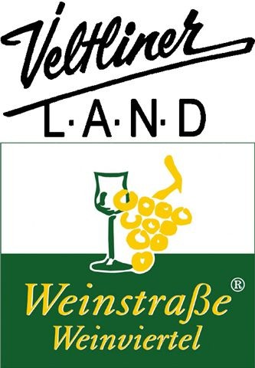
A n m e l d e s c h e i n Přihláška na přehlídku vín für die Poysdorfer Weinparade 2007 Weinparade Poysdor 2007
26. bis 28. Mai 2007 26. až 28. května 2007

Jméno:
Name:_______________________________________ Tel.____________________ Firma/sdružení: __________________
BNR/číslo osvědčení:
čí
Anschrift/adresa:_______________________________________________________________ BNR:
V rámci přehlídky vín Weinparade Poysdorf 2007
přihlašuji z mého podniku k hodnocení a vystavení následující vzorky:
Ich melde zur Prämierung und Ausstellung im Rahmen der
Poysdorfer Weinparade 2007 nachstehende Proben aus meinem Betrieb an:
 | Sorte/odrůda Qualitätsst./jak. stupeň  Kürzel lt. staatl. Prüfnummer  de zatřídění | Farbe/barva  weiß/ rot/ rose bílé/čer./rosé | Jahr-  Gang  ročník | Alk. In  vol %  alk. v % | Restz  g / l  zbyt. cukr g / l | staatl.  Prüfnummer  číslo osvědčení  o zatřídění vína | Barrique Ausbau  Barrique
Probe 1
vzorek
Probe 2
vzorek
Probe 3
vzorek
Probe 4
vzorek
Probe 5
vzorek
Prosím dodržte termín přihlášky! Prosím vyplnit úplně a čitelně!
Bitte Anmeldetermin unbedingt einhalten! Bitte vollständig ausfüllen!
Pozdě dodané přihlášky nemohou být vzhledem k dohodnutým termínům akceptovány. Výsledky budou sděleny písemně. Souhlasím
s uvedenými podmínkami účasti.
Später eingelangte Anmeldungen können aus Termingründen nicht mehr berücksichtigt werden. Die Bewertungsergebnisse werden schriftlich mitgeteilt. Ich bin mit den umseitig angeführten Teilnahmebedingungen einverstanden

Unterschrift/podpis: .......................................... ……..

Jakostní stupně–zkratky: Qu - jakostní víno (Qualitätswein), K – kabinet (Kabinett), Sp – pozdní sběr (Spätlese), A - výběr (Auslese), Ba - bobulový výběr (Beerenauslese),
St - slámové (Strohwein), E - ledové (Eiswein)

